El cine vasco
El cine vasco ha tenido una figura importante en los años sesenta, y aún en activo, en el productor Elías Querejeta. Pero fue la llegada de la democracia la que le dio el empujón definitivo. En 1983 se sentaron las bases de las subvenciones al cine por parte del Gobierno vasco y la primera película que nace en estas nuevas condiciones es La fuga de Segovia (1981) de Imanol Uribe.
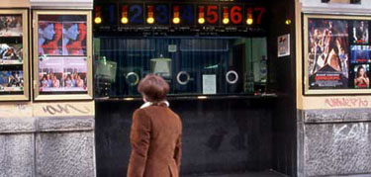
Pese a la crisis que cíclicamente padece el cine español, la producción de películas vascas nunca se habría ya de interrumpir y, en la actualidad, cuenta con importantes directores.
Imanol Uribe. Su película El proceso de Burgos fue el primer film que recibió apoyo económico del Gobierno vasco. Otras películas son La muerte del Mikel, El rey pasmado y Bwana.
Moncho Armendariz. Elías Querejeta le produjo su primera película: Tasio. Secretos del corazón fue elegida para los Oscar.
Julio Medem. Director con un universo muy personal. Destacan Vacas y Tierra.
Álex de la Iglesia. Rompió moldes con Acción mutante. Han sido un éxito sus películas El día de la Bestia y La comunidad.
Enrique Urbizu. Ha tocado todos los géneros. Destacan Todo por la pasta y La caja 507.
Otros directores de importancia son: el ya clásico Pedro Olea, el inquietante Juanma Bajo Ulloa, el desconcertante Daniel Calparsoro y las directoras Gracia Querejeta y Ana Díez.

Inicios del cine en el País Vasco
El primer aparato de cine apareció en San Sebastián en junio de 1896 y en Bilbao en agosto del mismo año. La primera proyección de imágenes tomadas en el País Vasco son las proyectadas en Biarritz con el título de La llegada de la corte a San Sebastián, rodadas en esa ciudad pocos días antes.
En 1923, Hispania Films rueda dos cortos y un largo llamado Edurne, modista de Bilbao. Pero, pese al éxito de esta última, el desinterés de los inversores acaba con la aventura.

